下图为X、Y两种物质的溶解度曲线，请根据图中内容回答问题：
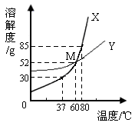
（1）37℃时，X物质的溶解度为（ ）
A. 30 B. 30克 C. 52克 D. 85克
（2）80℃时，40 g X物质溶解在50 g水中所形成的溶液是（ ）
A. 饱和溶液 B. 不饱和溶液
解析：
溶解度的单位是“克”，由图象可知，80℃时，X物质溶解度是85克，则溶质和溶剂同时减半，则有：42.5克的X溶在50克水中恰好饱和，题中应是不饱和溶液。
答案：（1）B；（2）B

